Приложение 3
к Решению Думы ЗАТО Северск
от _26.08.2021__№ __16/5__

Приложение 35
к Решению Думы ЗАТО Северск
от 25.02.2021 № 9/8

Сведения о границах территориальной зоны лесов специального назначения– «ЛС»

 |  |  | Лист № 1
ОПИСАНИЕ МЕСТОПОЛОЖЕНИЯ ГРАНИЦ

Границы территориальной зоны ЛС
Зона лесов специального назначения ЗАТО Северск Томской области
(наименование объекта, местоположение границ которого описано
(далее - объект)
Сведения об объекте
№ п/п | Характеристики объекта | Описание характеристик
1 | Местоположение объекта | Томская область, ЗАТО Северск, полигон 1 расположен за границами населенных пунктов к юго-востоку от г.Северска, полигоны 2, 5-13 расположены за границами населенных пунктов к северо-востоку от г.Северска, полигоны 3,4 расположены за границами населенных пунктов к северу от п.Самусь
2 | Площадь объекта +/- величина погрешности определения площади (P +/- Дельта P) | 31 489 526 кв.м
3 | Иные характеристики объекта | Вид зоны: границы территориальной зоны ЛС  Зона лесов специального назначения ЗАТО Северск Томской области

 |  |  |  | Лист № 2
ОПИСАНИЕ МЕСТОПОЛОЖЕНИЯ ГРАНИЦ

Границы территориальной зоны ЛС
Зона лесов специального назначения ЗАТО Северск Томской области
(наименование объекта землеустройства)
Сведения о местоположении границ объекта
1. Система координат |  | МСК-70
2. Сведения о характерных точках границ объекта землеустройства
Обозначение характерных точек границ | Координаты, м |  | Метод определения координат и средняя квадратическая погрешность положения характерной точки  (Mt), м <*> | Описание обозначения  точки
 | X | Y
1 | 2 | 3 | 4 | 5
1
1 | 359016.39 | 4325474.01 | Картометрический метод | -
2 | 359148.71 | 4325702.14 | Картометрический метод | -
3 | 359258.10 | 4325718.38 | Картометрический метод | -
4 | 359263.38 | 4325715.54 | Картометрический метод | -
5 | 359272.80 | 4325710.36 | Картометрический метод | -
6 | 359313.76 | 4325748.24 | Картометрический метод | -
7 | 359391.67 | 4325794.93 | Картометрический метод | -
8 | 359379.51 | 4325810.77 | Картометрический метод | -
9 | 359402.24 | 4325823.07 | Картометрический метод | -
10 | 359409.12 | 4325821.49 | Картометрический метод | -
11 | 359410.51 | 4325827.42 | Картометрический метод | -
12 | 359401.39 | 4325838.00 | Картометрический метод | -
13 | 359283.95 | 4325861.74 | Картометрический метод | -
14 | 358828.02 | 4325987.64 | Картометрический метод | -
15 | 358430.01 | 4326083.06 | Картометрический метод | -
16 | 358420.43 | 4326055.24 | Картометрический метод | -
17 | 358411.59 | 4326029.94 | Картометрический метод | -
18 | 358357.38 | 4326038.68 | Картометрический метод | -
19 | 358349.91 | 4326071.10 | Картометрический метод | -
20 | 358342.36 | 4326104.06 | Картометрический метод | -
21 | 358307.69 | 4326111.73 | Картометрический метод | -
22 | 358263.97 | 4326124.00 | Картометрический метод | -
1 | 2 | 3 | 4 | 5
23 | 358228.61 | 4326123.22 | Картометрический метод | -
24 | 358192.00 | 4326076.38 | Картометрический метод | -
25 | 358151.14 | 4325903.97 | Картометрический метод | -
26 | 358339.31 | 4325902.72 | Картометрический метод | -
27 | 358362.22 | 4325932.98 | Картометрический метод | -
28 | 358446.04 | 4325954.15 | Картометрический метод | -
29 | 358502.05 | 4325959.25 | Картометрический метод | -
30 | 358576.79 | 4325908.11 | Картометрический метод | -
31 | 358584.23 | 4325888.66 | Картометрический метод | -
32 | 358573.65 | 4325786.56 | Картометрический метод | -
33 | 358580.25 | 4325724.49 | Картометрический метод | -
34 | 358612.46 | 4325700.70 | Картометрический метод | -
35 | 358649.24 | 4325646.98 | Картометрический метод | -
36 | 358669.99 | 4325635.67 | Картометрический метод | -
37 | 358714.07 | 4325583.67 | Картометрический метод | -
38 | 358738.75 | 4325533.96 | Картометрический метод | -
39 | 358799.14 | 4325527.10 | Картометрический метод | -
40 | 358901.61 | 4325471.79 | Картометрический метод | -
41 | 358912.67 | 4325474.38 | Картометрический метод | -
42 | 358923.69 | 4325504.30 | Картометрический метод | -
1 | 359016.39 | 4325474.01 | Картометрический метод | -
2
 | 363992.16 | 4323575.77 | Картометрический метод | -
 | 363992.16 | 4323575.77 | Картометрический метод | -
 | 364249.78 | 4323983.74 | Картометрический метод | -
 | 364306.97 | 4324079.03 | Картометрический метод | -
 | 364178.26 | 4324261.81 | Картометрический метод | -
 | 364059.18 | 4324433.13 | Картометрический метод | -
 | 363931.31 | 4324602.36 | Картометрический метод | -
 | 363855.66 | 4324701.31 | Картометрический метод | -
 | 363412.47 | 4324720.88 | Картометрический метод | -
 | 362750.89 | 4324764.21 | Картометрический метод | -
 | 362722.40 | 4324347.60 | Картометрический метод | -
 | 362721.49 | 4324347.65 | Картометрический метод | -
 | 362717.09 | 4324283.36 | Картометрический метод | -
 | 362732.48 | 4324266.30 | Картометрический метод | -
 | 362731.96 | 4324258.53 | Картометрический метод | -
 | 362729.76 | 4324258.67 | Картометрический метод | -
 | 362729.53 | 4324253.56 | Картометрический метод | -
 | 362731.94 | 4324252.77 | Картометрический метод | -
1 | 2 | 3 | 4 | 5
 | 362754.17 | 4324247.12 | Картометрический метод | -
 | 362753.19 | 4324236.76 | Картометрический метод | -
 | 362754.19 | 4324236.70 | Картометрический метод | -
 | 362768.20 | 4324220.11 | Картометрический метод | -
 | 362780.37 | 4324211.75 | Картометрический метод | -
 | 363078.80 | 4324017.89 | Картометрический метод | -
 | 363740.42 | 4323588.10 | Картометрический метод | -
43 | 363992.16 | 4323575.77 | Картометрический метод | -
3
 | 387018.89 | 4313807.10 | Картометрический метод | -
 | 387253.89 | 4313826.79 | Картометрический метод | -
 | 388223.28 | 4315834.69 | Картометрический метод | -
 | 388115.18 | 4315884.24 | Картометрический метод | -
 | 388109.72 | 4315886.74 | Картометрический метод | -
 | 388088.91 | 4315896.28 | Картометрический метод | -
 | 386848.29 | 4316378.68 | Картометрический метод | -
 | 386849.03 | 4316372.09 | Картометрический метод | -
68 | 387018.89 | 4313807.10 | Картометрический метод | -
4
 | 388096.09 | 4305893.83 | Картометрический метод | -
 | 388612.09 | 4306375.47 | Картометрический метод | -
 | 389018.26 | 4306431.43 | Картометрический метод | -
 | 389228.80 | 4306735.73 | Картометрический метод | -
 | 388364.53 | 4309387.72 | Картометрический метод | -
 | 388017.66 | 4309643.38 | Картометрический метод | -
 | 387882.09 | 4309451.25 | Картометрический метод | -
 | 387497.46 | 4309737.03 | Картометрический метод | -
 | 388094.27 | 4305905.50 | Картометрический метод | -
 | 388091.34 | 4305903.37 | Картометрический метод | -
 | 388095.49 | 4305897.68 | Картометрический метод | -
76 | 388096.09 | 4305893.83 | Картометрический метод | -
5
 | 362907.48 | 4326007.26 | Картометрический метод | -
 | 362881.90 | 4326053.28 | Картометрический метод | -
 | 362879.74 | 4326057.17 | Картометрический метод | -
 | 362858.31 | 4326095.73 | Картометрический метод | -
 | 362843.09 | 4326112.40 | Картометрический метод | -
 | 362833.15 | 4325966.94 | Картометрический метод | -
 | 363142.65 | 4325644.06 | Картометрический метод | -
 | 363184.17 | 4325623.42 | Картометрический метод | -
1 | 2 | 3 | 4 | 5
87 | 362907.48 | 4326007.26 | Картометрический метод | -
6
 | 366781.33 | 4326143.49 | Картометрический метод | -
 | 366805.41 | 4326402.48 | Картометрический метод | -
 | 366226.73 | 4326523.01 | Картометрический метод | -
 | 366270.98 | 4325979.56 | Картометрический метод | -
 | 366737.19 | 4326068.35 | Картометрический метод | -
95 | 366781.33 | 4326143.49 | Картометрический метод | -
7
 | 362830.41 | 4325926.94 | Картометрический метод | -
 | 362754.30 | 4324814.10 | Картометрический метод | -
 | 363410.55 | 4324782.72 | Картометрический метод | -
 | 363797.62 | 4324777.22 | Картометрический метод | -
 | 363771.86 | 4324810.92 | Картометрический метод | -
 | 363738.88 | 4324858.37 | Картометрический метод | -
 | 363674.30 | 4324951.29 | Картометрический метод | -
 | 363550.76 | 4325114.61 | Картометрический метод | -
 | 363355.91 | 4325373.46 | Картометрический метод | -
 | 363219.11 | 4325572.58 | Картометрический метод | -
 | 363124.58 | 4325619.56 | Картометрический метод | -
 | 362885.75 | 4325870.68 | Картометрический метод | -
100 | 362830.41 | 4325926.94 | Картометрический метод | -
8
 | 364699.78 | 4322268.81 | Картометрический метод | -
 | 364896.90 | 4322380.39 | Картометрический метод | -
 | 365340.35 | 4322649.82 | Картометрический метод | -
 | 365058.17 | 4322692.86 | Картометрический метод | -
 | 364567.41 | 4323215.22 | Картометрический метод | -
 | 364580.27 | 4323401.87 | Картометрический метод | -
 | 364577.55 | 4323409.45 | Картометрический метод | -
 | 364577.32 | 4323410.09 | Картометрический метод | -
 | 364536.00 | 4323402.31 | Картометрический метод | -
 | 364522.24 | 4323200.86 | Картометрический метод | -
 | 364677.75 | 4323035.20 | Картометрический метод | -
 | 364589.83 | 4322888.63 | Картометрический метод | -
 | 364254.50 | 4322961.67 | Картометрический метод | -
 | 364142.76 | 4322899.82 | Картометрический метод | -
 | 363900.87 | 4322928.54 | Картометрический метод | -
 | 363801.22 | 4323189.21 | Картометрический метод | -
 | 363730.43 | 4323080.03 | Картометрический метод | -
1 | 2 | 3 | 4 | 5
 | 363684.32 | 4323058.56 | Картометрический метод | -
 | 363672.17 | 4323053.80 | Картометрический метод | -
 | 363644.48 | 4323056.51 | Картометрический метод | -
 | 363637.90 | 4323065.19 | Картометрический метод | -
 | 363650.59 | 4323071.08 | Картометрический метод | -
 | 363642.77 | 4323081.38 | Картометрический метод | -
 | 363652.18 | 4323111.20 | Картометрический метод | -
 | 363662.96 | 4323115.99 | Картометрический метод | -
 | 363687.91 | 4323127.45 | Картометрический метод | -
 | 363725.71 | 4323187.51 | Картометрический метод | -
 | 363731.53 | 4323196.59 | Картометрический метод | -
 | 363510.85 | 4323326.20 | Картометрический метод | -
 | 363382.14 | 4323335.02 | Картометрический метод | -
 | 363380.43 | 4323310.29 | Картометрический метод | -
 | 363278.39 | 4323262.64 | Картометрический метод | -
 | 363173.77 | 4323269.85 | Картометрический метод | -
 | 363179.23 | 4323349.02 | Картометрический метод | -
 | 363053.46 | 4323357.69 | Картометрический метод | -
 | 363048.71 | 4323349.06 | Картометрический метод | -
 | 363022.67 | 4323050.84 | Картометрический метод | -
 | 363023.41 | 4323037.91 | Картометрический метод | -
 | 363047.46 | 4323041.34 | Картометрический метод | -
 | 363303.89 | 4323181.17 | Картометрический метод | -
 | 363393.84 | 4323227.72 | Картометрический метод | -
 | 363432.04 | 4323208.65 | Картометрический метод | -
 | 363532.16 | 4323076.13 | Картометрический метод | -
 | 363512.07 | 4323028.11 | Картометрический метод | -
 | 363508.09 | 4323030.62 | Картометрический метод | -
 | 363493.10 | 4323019.88 | Картометрический метод | -
 | 363481.65 | 4323011.70 | Картометрический метод | -
 | 363487.20 | 4323004.55 | Картометрический метод | -
 | 363428.46 | 4322956.00 | Картометрический метод | -
 | 363410.41 | 4322937.79 | Картометрический метод | -
 | 363543.67 | 4322761.86 | Картометрический метод | -
 | 363538.08 | 4322754.73 | Картометрический метод | -
 | 363675.06 | 4322422.29 | Картометрический метод | -
 | 363688.57 | 4322424.96 | Картометрический метод | -
 | 363726.84 | 4322422.81 | Картометрический метод | -
 | 363731.12 | 4322430.29 | Картометрический метод | -
 | 363731.35 | 4322446.71 | Картометрический метод | -
1 | 2 | 3 | 4 | 5
 | 363761.93 | 4322445.50 | Картометрический метод | -
 | 363766.19 | 4322514.38 | Картометрический метод | -
 | 363752.49 | 4322515.35 | Картометрический метод | -
 | 363760.54 | 4322689.87 | Картометрический метод | -
 | 363814.95 | 4322684.02 | Картометрический метод | -
 | 363850.15 | 4322635.96 | Картометрический метод | -
 | 363964.34 | 4322627.58 | Картометрический метод | -
 | 363959.16 | 4322488.26 | Картометрический метод | -
 | 364012.47 | 4322525.40 | Картометрический метод | -
 | 364114.06 | 4322570.04 | Картометрический метод | -
 | 364190.60 | 4322594.26 | Картометрический метод | -
 | 364177.40 | 4322831.26 | Картометрический метод | -
 | 364272.01 | 4322881.78 | Картометрический метод | -
 | 364455.75 | 4322838.24 | Картометрический метод | -
 | 364633.70 | 4322690.21 | Картометрический метод | -
 | 364569.36 | 4322571.68 | Картометрический метод | -
 | 364581.09 | 4322505.96 | Картометрический метод | -
 | 364589.14 | 4322416.14 | Картометрический метод | -
 | 364540.05 | 4322379.18 | Картометрический метод | -
 | 364478.74 | 4322447.35 | Картометрический метод | -
 | 364460.91 | 4322449.66 | Картометрический метод | -
 | 364452.45 | 4322317.04 | Картометрический метод | -
 | 364485.78 | 4322346.03 | Картометрический метод | -
112 | 364699.78 | 4322268.81 | Картометрический метод | -
9
 | 362982.76 | 4323048.92 | Картометрический метод | -
 | 362997.51 | 4323049.98 | Картометрический метод | -
 | 363009.94 | 4323054.93 | Картометрический метод | -
 | 363012.54 | 4323057.85 | Картометрический метод | -
 | 363024.16 | 4323198.20 | Картометрический метод | -
 | 363036.02 | 4323365.49 | Картометрический метод | -
 | 363033.78 | 4323372.73 | Картометрический метод | -
 | 363035.28 | 4323411.35 | Картометрический метод | -
 | 363029.65 | 4323412.01 | Картометрический метод | -
 | 363023.25 | 4323418.33 | Картометрический метод | -
 | 363014.71 | 4323426.77 | Картометрический метод | -
 | 362983.68 | 4323429.29 | Картометрический метод | -
 | 362980.07 | 4323457.78 | Картометрический метод | -
 | 362983.01 | 4323484.13 | Картометрический метод | -
 | 362900.88 | 4323625.77 | Картометрический метод | -
1 | 2 | 3 | 4 | 5
 | 362995.22 | 4323893.15 | Картометрический метод | -
 | 363447.95 | 4323689.23 | Картометрический метод | -
 | 362992.87 | 4323983.57 | Картометрический метод | -
 | 362992.86 | 4323983.57 | Картометрический метод | -
 | 362964.66 | 4323907.84 | Картометрический метод | -
 | 362897.48 | 4323720.57 | Картометрический метод | -
 | 362816.86 | 4323620.93 | Картометрический метод | -
 | 362635.56 | 4323608.75 | Картометрический метод | -
 | 362619.62 | 4323598.18 | Картометрический метод | -
 | 362626.87 | 4323595.83 | Картометрический метод | -
 | 362622.10 | 4323584.25 | Картометрический метод | -
 | 362615.39 | 4323586.82 | Картометрический метод | -
 | 362597.63 | 4323544.11 | Картометрический метод | -
 | 362591.75 | 4323497.14 | Картометрический метод | -
 | 362599.23 | 4323498.22 | Картометрический метод | -
 | 362610.38 | 4323460.39 | Картометрический метод | -
 | 362603.83 | 4323457.66 | Картометрический метод | -
 | 362685.32 | 4323341.94 | Картометрический метод | -
 | 362674.25 | 4323333.39 | Картометрический метод | -
 | 362676.47 | 4323330.56 | Картометрический метод | -
 | 362753.19 | 4323232.59 | Картометрический метод | -
 | 362831.59 | 4323132.48 | Картометрический метод | -
 | 362855.45 | 4323110.80 | Картометрический метод | -
 | 362895.37 | 4323087.56 | Картометрический метод | -
 | 362929.75 | 4323061.31 | Картометрический метод | -
 | 362941.07 | 4323049.31 | Картометрический метод | -
192 | 362982.76 | 4323048.92 | Картометрический метод | -
10
 | 365718.17 | 4326627.73 | Картометрический метод | -
 | 364879.23 | 4326817.39 | Картометрический метод | -
 | 364307.47 | 4326941.53 | Картометрический метод | -
 | 364264.10 | 4326950.01 | Картометрический метод | -
 | 364296.09 | 4326710.70 | Картометрический метод | -
 | 364324.12 | 4326716.75 | Картометрический метод | -
 | 364420.41 | 4326790.10 | Картометрический метод | -
 | 364429.61 | 4326847.99 | Картометрический метод | -
 | 364512.48 | 4326839.13 | Картометрический метод | -
 | 364506.23 | 4326770.59 | Картометрический метод | -
 | 364450.63 | 4326777.25 | Картометрический метод | -
 | 364435.65 | 4326737.00 | Картометрический метод | -
1 | 2 | 3 | 4 | 5
 | 364404.90 | 4326689.30 | Картометрический метод | -
 | 364419.05 | 4326679.80 | Картометрический метод | -
 | 364352.94 | 4326605.06 | Картометрический метод | -
 | 364346.55 | 4326548.21 | Картометрический метод | -
 | 364287.16 | 4326552.66 | Картометрический метод | -
 | 364295.12 | 4326693.75 | Картометрический метод | -
 | 364091.27 | 4326725.10 | Картометрический метод | -
 | 363923.57 | 4326752.39 | Картометрический метод | -
 | 363854.82 | 4326767.05 | Картометрический метод | -
 | 363842.45 | 4326768.42 | Картометрический метод | -
 | 363837.74 | 4326764.88 | Картометрический метод | -
 | 363825.55 | 4326656.88 | Картометрический метод | -
 | 363810.90 | 4326431.38 | Картометрический метод | -
 | 363715.43 | 4326443.83 | Картометрический метод | -
 | 363618.58 | 4326399.20 | Картометрический метод | -
 | 363617.61 | 4326382.86 | Картометрический метод | -
 | 363629.32 | 4326382.18 | Картометрический метод | -
 | 363628.49 | 4326369.53 | Картометрический метод | -
 | 363615.82 | 4326370.24 | Картометрический метод | -
 | 363611.11 | 4326290.69 | Картометрический метод | -
 | 363607.26 | 4326225.56 | Картометрический метод | -
 | 363425.55 | 4326224.85 | Картометрический метод | -
 | 363363.49 | 4326258.91 | Картометрический метод | -
 | 363350.53 | 4326271.29 | Картометрический метод | -
 | 363350.08 | 4326309.33 | Картометрический метод | -
 | 363338.86 | 4326309.30 | Картометрический метод | -
 | 363317.97 | 4326336.69 | Картометрический метод | -
 | 363289.46 | 4326311.29 | Картометрический метод | -
 | 363158.40 | 4326276.25 | Картометрический метод | -
 | 363027.01 | 4326156.39 | Картометрический метод | -
 | 363035.97 | 4326147.17 | Картометрический метод | -
 | 363922.17 | 4324900.60 | Картометрический метод | -
 | 363953.57 | 4324856.45 | Картометрический метод | -
 | 364012.06 | 4324774.17 | Картометрический метод | -
 | 364059.34 | 4324773.50 | Картометрический метод | -
 | 364210.18 | 4324847.50 | Картометрический метод | -
 | 364362.72 | 4325084.56 | Картометрический метод | -
 | 364454.54 | 4325160.27 | Картометрический метод | -
 | 364638.94 | 4325143.61 | Картометрический метод | -
 | 364616.94 | 4324479.13 | Картометрический метод | -
1 | 2 | 3 | 4 | 5
 | 364573.71 | 4324406.63 | Картометрический метод | -
 | 364492.27 | 4324388.73 | Картометрический метод | -
 | 364566.56 | 4324356.30 | Картометрический метод | -
 | 364797.39 | 4324210.19 | Картометрический метод | -
 | 365077.11 | 4324184.97 | Картометрический метод | -
 | 365361.83 | 4324158.83 | Картометрический метод | -
 | 365646.30 | 4324133.13 | Картометрический метод | -
 | 365658.13 | 4324122.04 | Картометрический метод | -
 | 365780.31 | 4323826.74 | Картометрический метод | -
 | 365900.12 | 4323544.29 | Картометрический метод | -
 | 365935.01 | 4323480.63 | Картометрический метод | -
 | 366359.02 | 4323459.87 | Картометрический метод | -
 | 366218.02 | 4324084.20 | Картометрический метод | -
 | 366196.73 | 4324464.86 | Картометрический метод | -
 | 366184.56 | 4324958.04 | Картометрический метод | -
 | 366185.07 | 4325347.81 | Картометрический метод | -
 | 366194.70 | 4325628.62 | Картометрический метод | -
 | 366062.92 | 4325890.16 | Картометрический метод | -
 | 366038.06 | 4326561.86 | Картометрический метод | -
233 | 365718.17 | 4326627.73 | Картометрический метод | -
11
 | 378357.29 | 4322271.37 | Картометрический метод | -
 | 378361.47 | 4322315.44 | Картометрический метод | -
 | 378375.24 | 4322486.25 | Картометрический метод | -
 | 378370.52 | 4322576.35 | Картометрический метод | -
 | 378384.58 | 4322585.82 | Картометрический метод | -
 | 378431.20 | 4323083.22 | Картометрический метод | -
 | 378442.93 | 4323154.55 | Картометрический метод | -
 | 378478.21 | 4323218.52 | Картометрический метод | -
 | 378566.36 | 4323352.34 | Картометрический метод | -
 | 378604.84 | 4323428.28 | Картометрический метод | -
 | 378618.35 | 4323430.00 | Картометрический метод | -
 | 378674.30 | 4323524.11 | Картометрический метод | -
 | 378555.62 | 4323614.11 | Картометрический метод | -
 | 378480.97 | 4323579.24 | Картометрический метод | -
 | 378455.37 | 4323546.66 | Картометрический метод | -
 | 378474.85 | 4323524.49 | Картометрический метод | -
 | 378222.01 | 4323222.75 | Картометрический метод | -
 | 378069.11 | 4323327.44 | Картометрический метод | -
 | 377774.76 | 4324183.00 | Картометрический метод | -
1 | 2 | 3 | 4 | 5
 | 377809.89 | 4324220.06 | Картометрический метод | -
 | 377837.93 | 4324249.65 | Картометрический метод | -
 | 377899.15 | 4324304.61 | Картометрический метод | -
 | 377793.14 | 4324410.61 | Картометрический метод | -
 | 375917.22 | 4326527.34 | Картометрический метод | -
 | 374631.70 | 4327969.80 | Картометрический метод | -
 | 374282.45 | 4328354.79 | Картометрический метод | -
 | 374223.74 | 4328399.09 | Картометрический метод | -
 | 373089.30 | 4328104.26 | Картометрический метод | -
 | 372105.82 | 4327782.40 | Картометрический метод | -
 | 372103.08 | 4327781.64 | Картометрический метод | -
 | 371890.79 | 4327722.66 | Картометрический метод | -
 | 369044.99 | 4326891.21 | Картометрический метод | -
 | 369317.12 | 4325990.93 | Картометрический метод | -
 | 369153.49 | 4325257.65 | Картометрический метод | -
 | 369188.06 | 4325251.59 | Картометрический метод | -
 | 369172.70 | 4325180.44 | Картометрический метод | -
 | 369172.69 | 4325180.42 | Картометрический метод | -
 | 369239.08 | 4325221.04 | Картометрический метод | -
 | 370538.82 | 4325136.19 | Картометрический метод | -
 | 370956.22 | 4324859.59 | Картометрический метод | -
 | 371258.09 | 4325071.53 | Картометрический метод | -
 | 373085.82 | 4324946.43 | Картометрический метод | -
 | 374232.59 | 4325833.62 | Картометрический метод | -
 | 375784.64 | 4325722.54 | Картометрический метод | -
 | 376248.20 | 4325947.18 | Картометрический метод | -
 | 377140.34 | 4325075.70 | Картометрический метод | -
 | 377585.25 | 4324506.73 | Картометрический метод | -
 | 378228.20 | 4322653.06 | Картометрический метод | -
 | 377992.77 | 4322565.32 | Картометрический метод | -
 | 378007.44 | 4322554.27 | Картометрический метод | -
 | 378341.36 | 4322282.28 | Картометрический метод | -
304 | 378357.29 | 4322271.37 | Картометрический метод | -
12
 | 363617.54 | 4325139.10 | Картометрический метод | -
 | 363628.71 | 4325148.88 | Картометрический метод | -
 | 363566.43 | 4325233.39 | Картометрический метод | -
 | 363135.22 | 4325832.83 | Картометрический метод | -
 | 362950.49 | 4326090.31 | Картометрический метод | -
 | 362921.88 | 4326126.25 | Картометрический метод | -
1 | 2 | 3 | 4 | 5
 | 362866.95 | 4326130.75 | Картометрический метод | -
 | 362869.63 | 4326127.81 | Картометрический метод | -
 | 362882.82 | 4326113.37 | Картометрический метод | -
 | 362932.83 | 4326023.43 | Картометрический метод | -
 | 363032.93 | 4325885.69 | Картометрический метод | -
 | 363203.87 | 4325647.74 | Картометрический метод | -
 | 363239.43 | 4325596.00 | Картометрический метод | -
 | 363280.07 | 4325575.79 | Картометрический метод | -
 | 363446.99 | 4325340.65 | Картометрический метод | -
 | 363616.47 | 4325140.44 | Картометрический метод | -
355 | 363617.54 | 4325139.10 | Картометрический метод | -
13
 | 362845.64 | 4326163.19 | Картометрический метод | -
 | 362893.16 | 4326159.29 | Картометрический метод | -
 | 362891.28 | 4326161.83 | Картометрический метод | -
 | 362849.49 | 4326219.34 | Картометрический метод | -
 | 362845.64 | 4326163.23 | Картометрический метод | -
371 | 362845.64 | 4326163.19 | Картометрический метод | -
Средняя квадратическая погрешность положения характерной точки (Mt) - 10 см.

Лист № 3
ОПИСАНИЕ МЕСТОПОЛОЖЕНИЯ ГРАНИЦ

Границы территориальной зоны ЛС
Зона лесов специального назначения ЗАТО Северск Томской области
(наименование объекта)
План границ объекта
Полигон 1
Площадь: 331 654 кв.м
Масштаб 1:10000

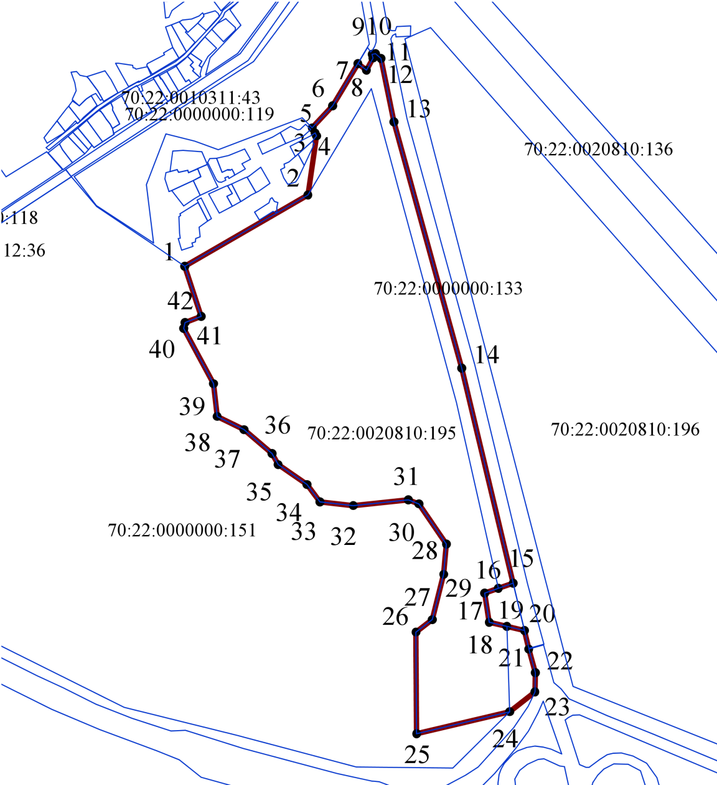

Приложение 2
Площадь: 1 243 578 кв.м
Масштаб 1:15000

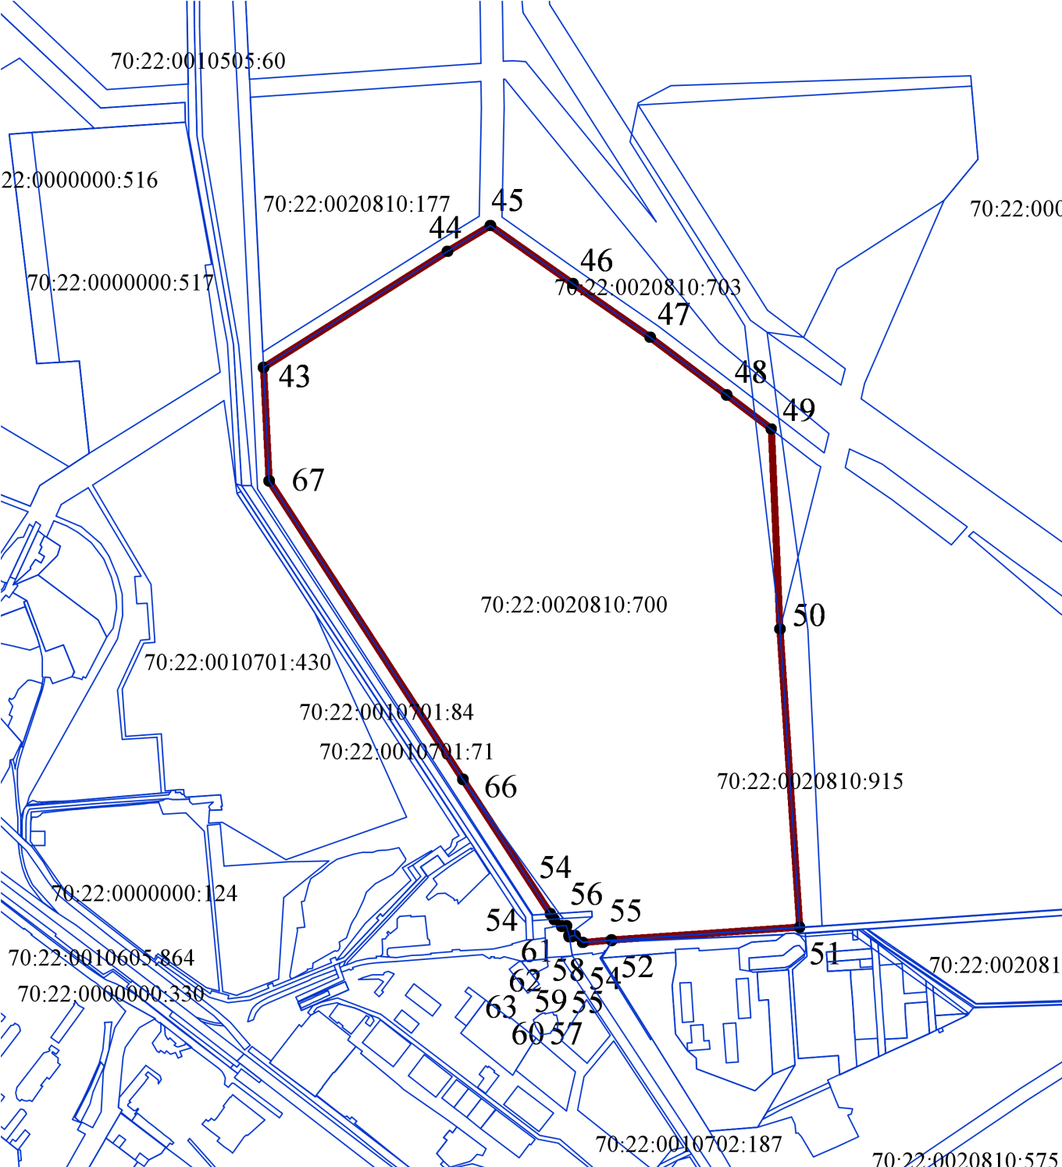

Полигон 3
Площадь: 1 953 336 кв.м
Масштаб 1:25000

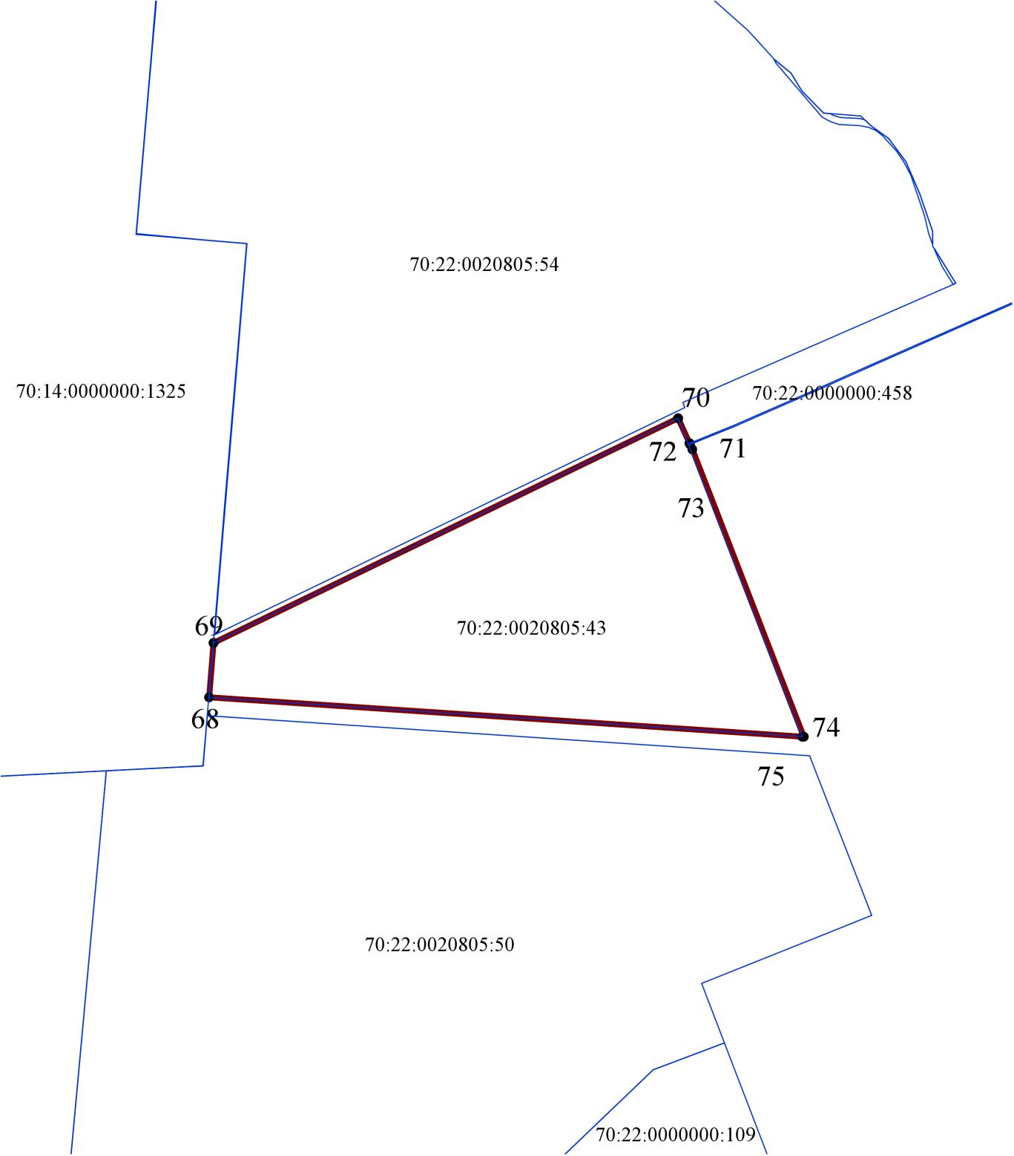

Полигон 4
Площадь: 3 421 680 кв.м
Масштаб 1:35000

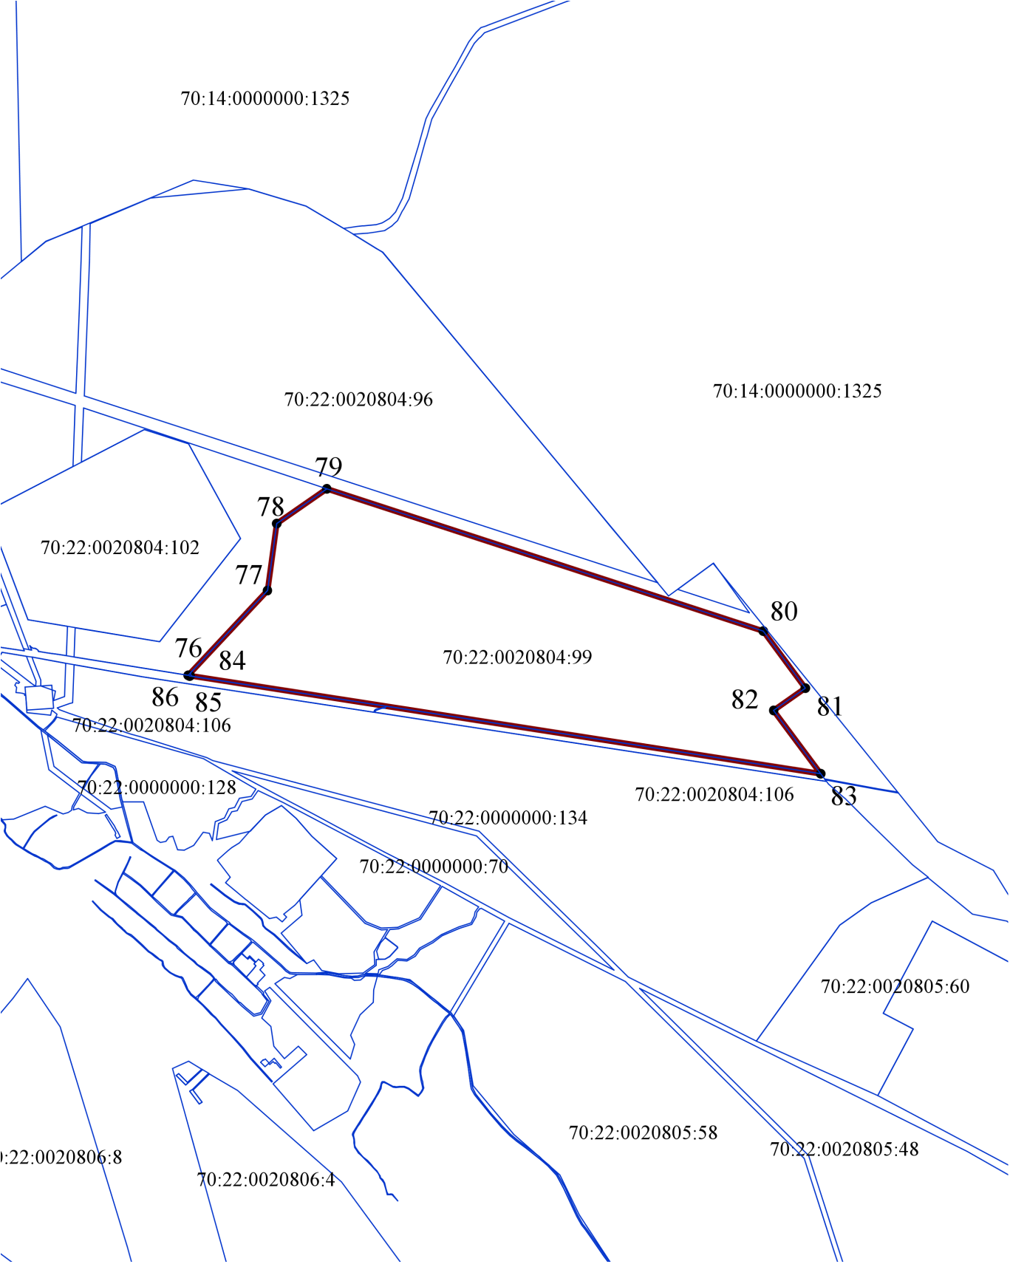

Полигон 5
Площадь: 28 821 кв.м
Масштаб 1:3000

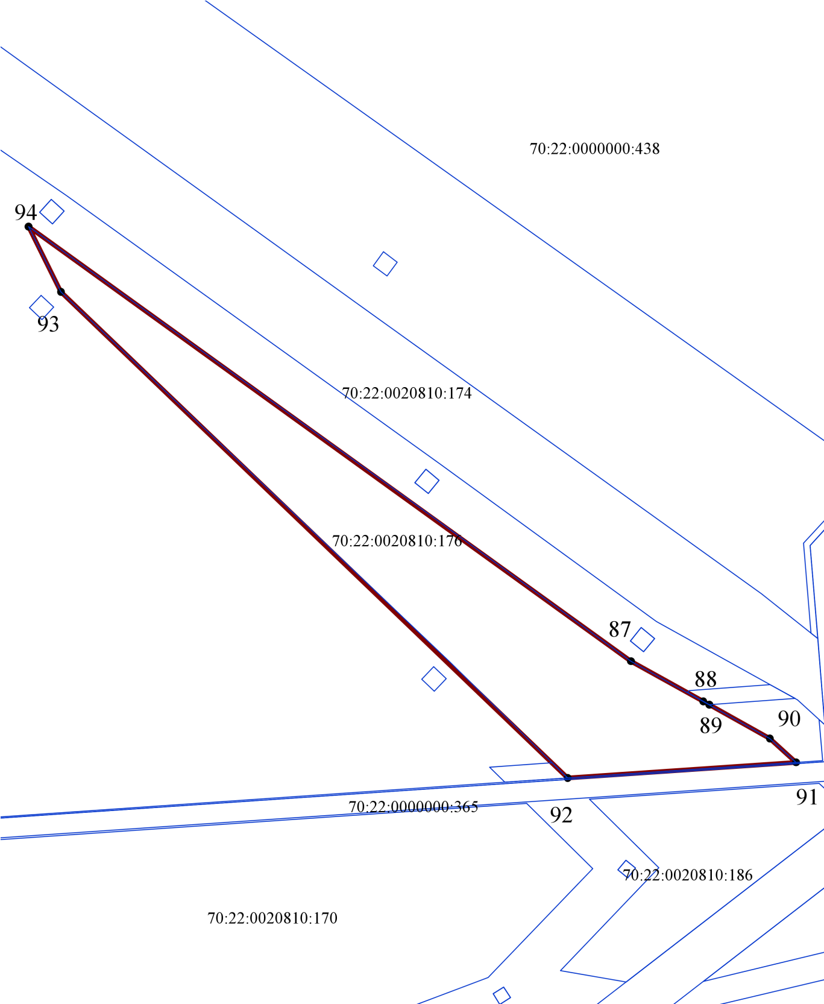

Полигон 6
Площадь: 234 245 кв.м
Масштаб 1:5000

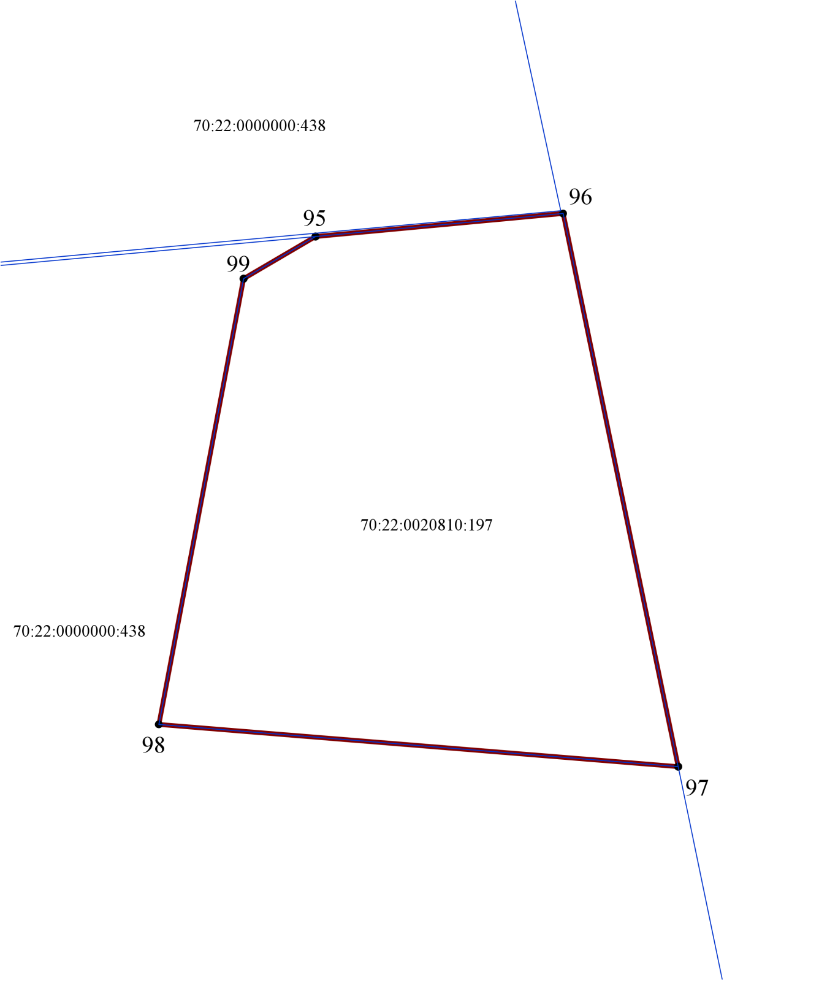

Полигон 7
Площадь: 629 130 кв.м
Масштаб 1:10000

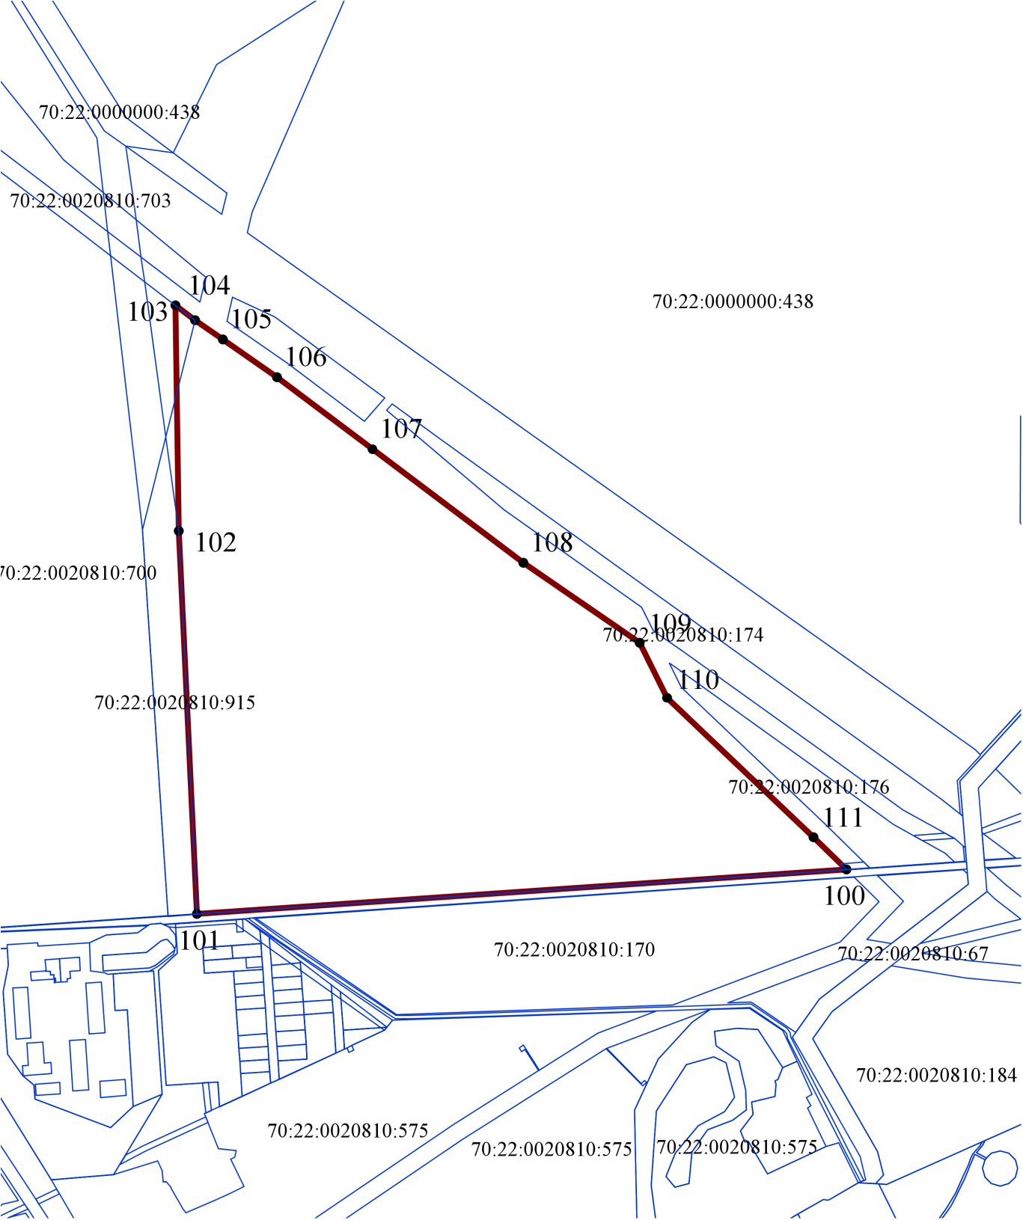

Полигон 8
Площадь: 770 498 кв.м
Масштаб 1:15000

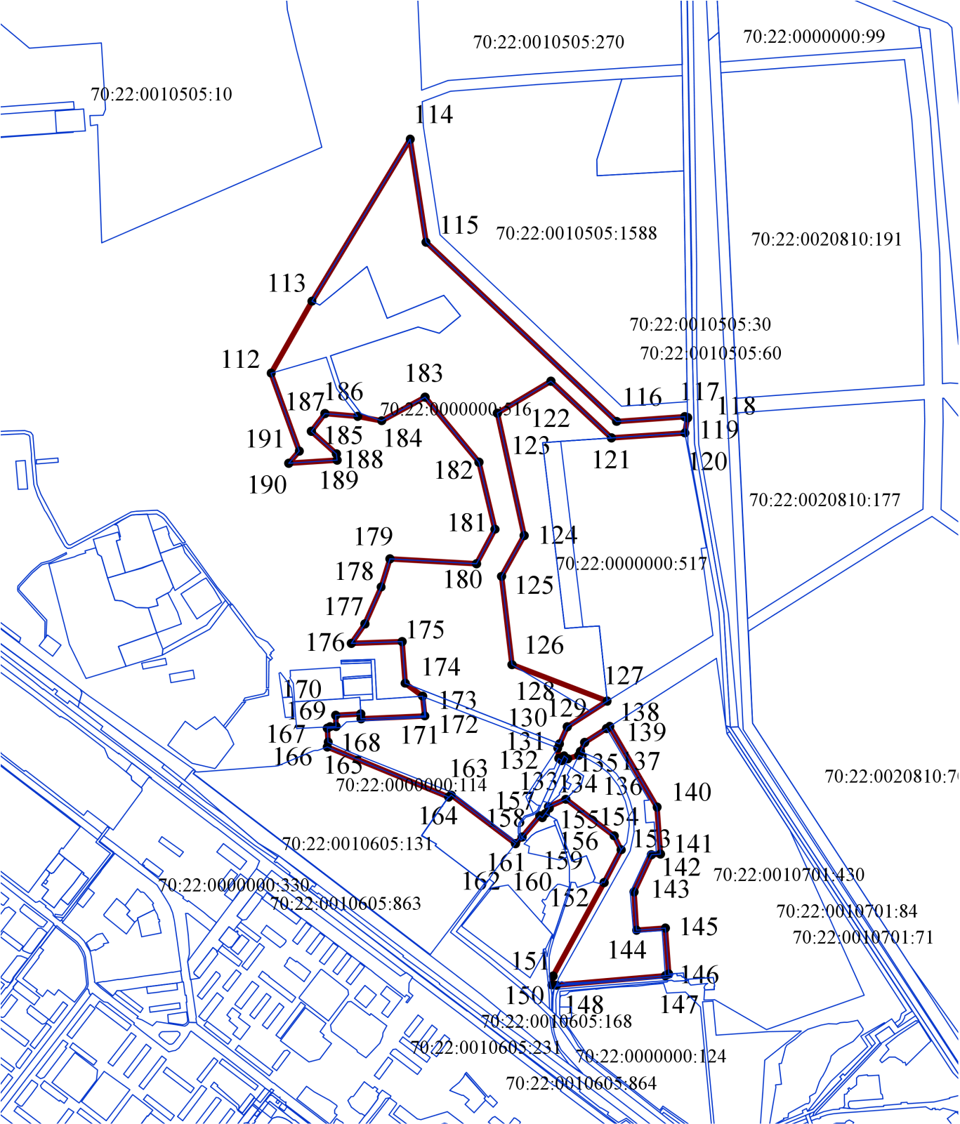

Полигон 9
Площадь: 200 741 кв.м
Масштаб 1:7000

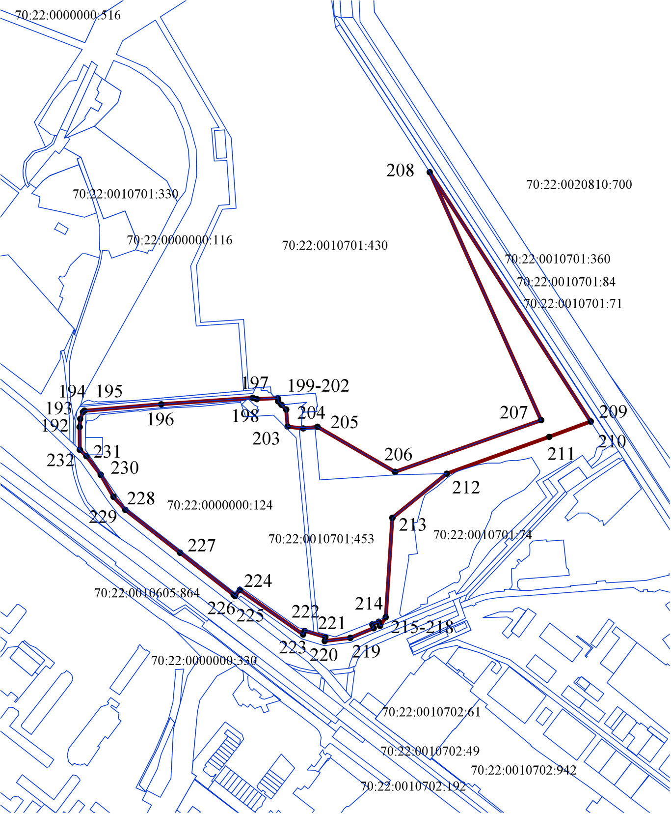

Полигон 10
Площадь: 6 193 243 кв.м
Масштаб 1:28000

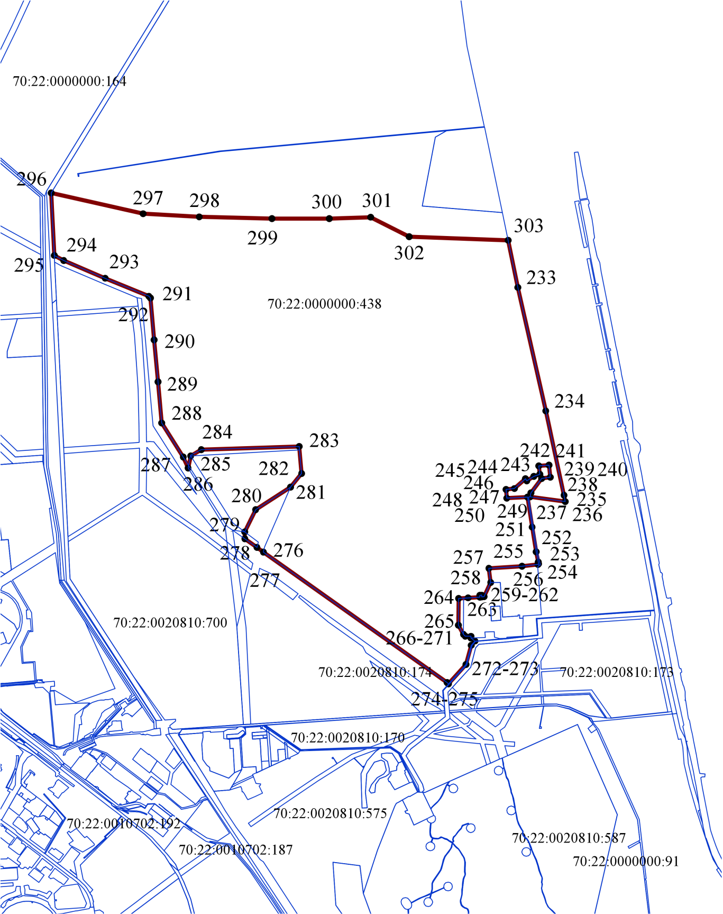

Полигон 11
Площадь: 16 431 033 кв.м
Масштаб 1:60000

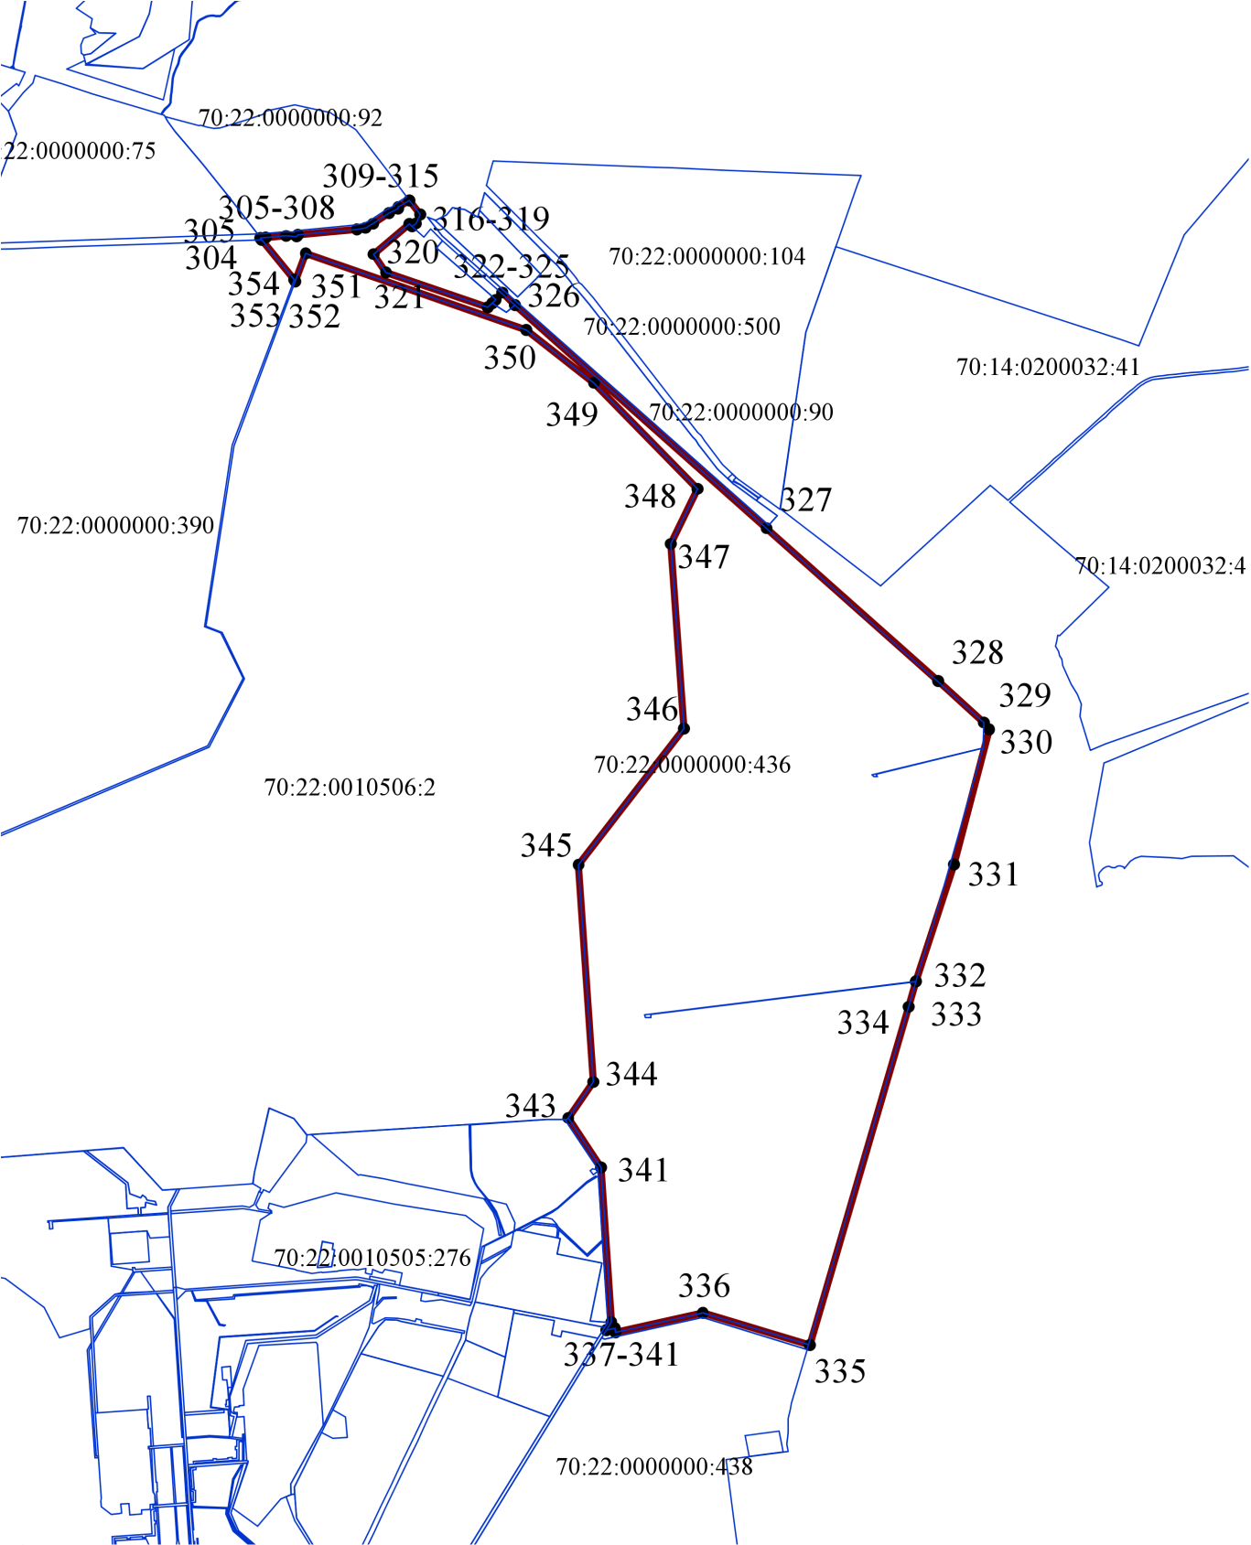

Полигон 12
Площадь: 50 326 кв.м
Масштаб 1:7000

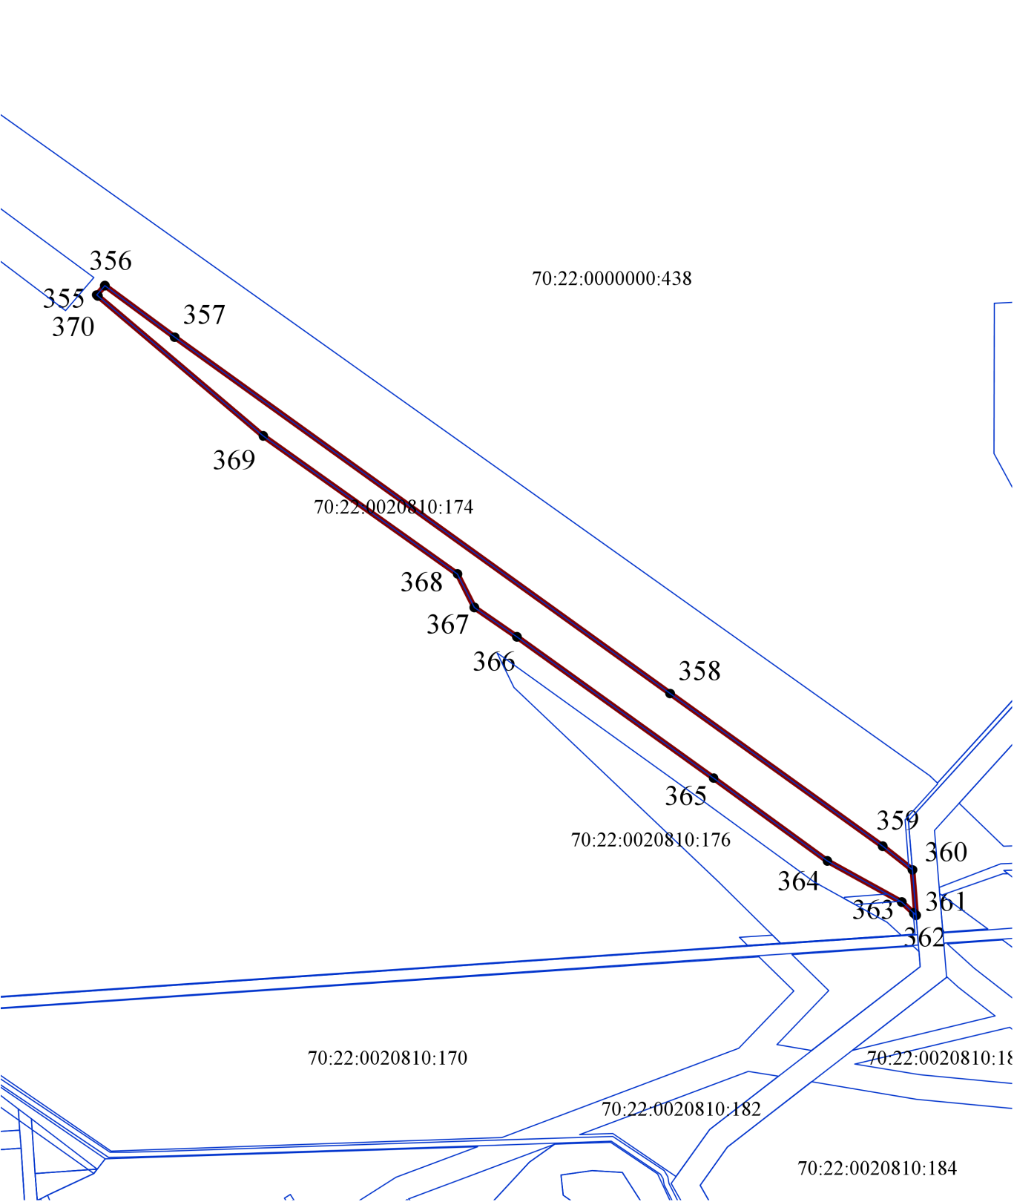

Полигон 13
Площадь: 1 341 кв.м
Масштаб 1:500

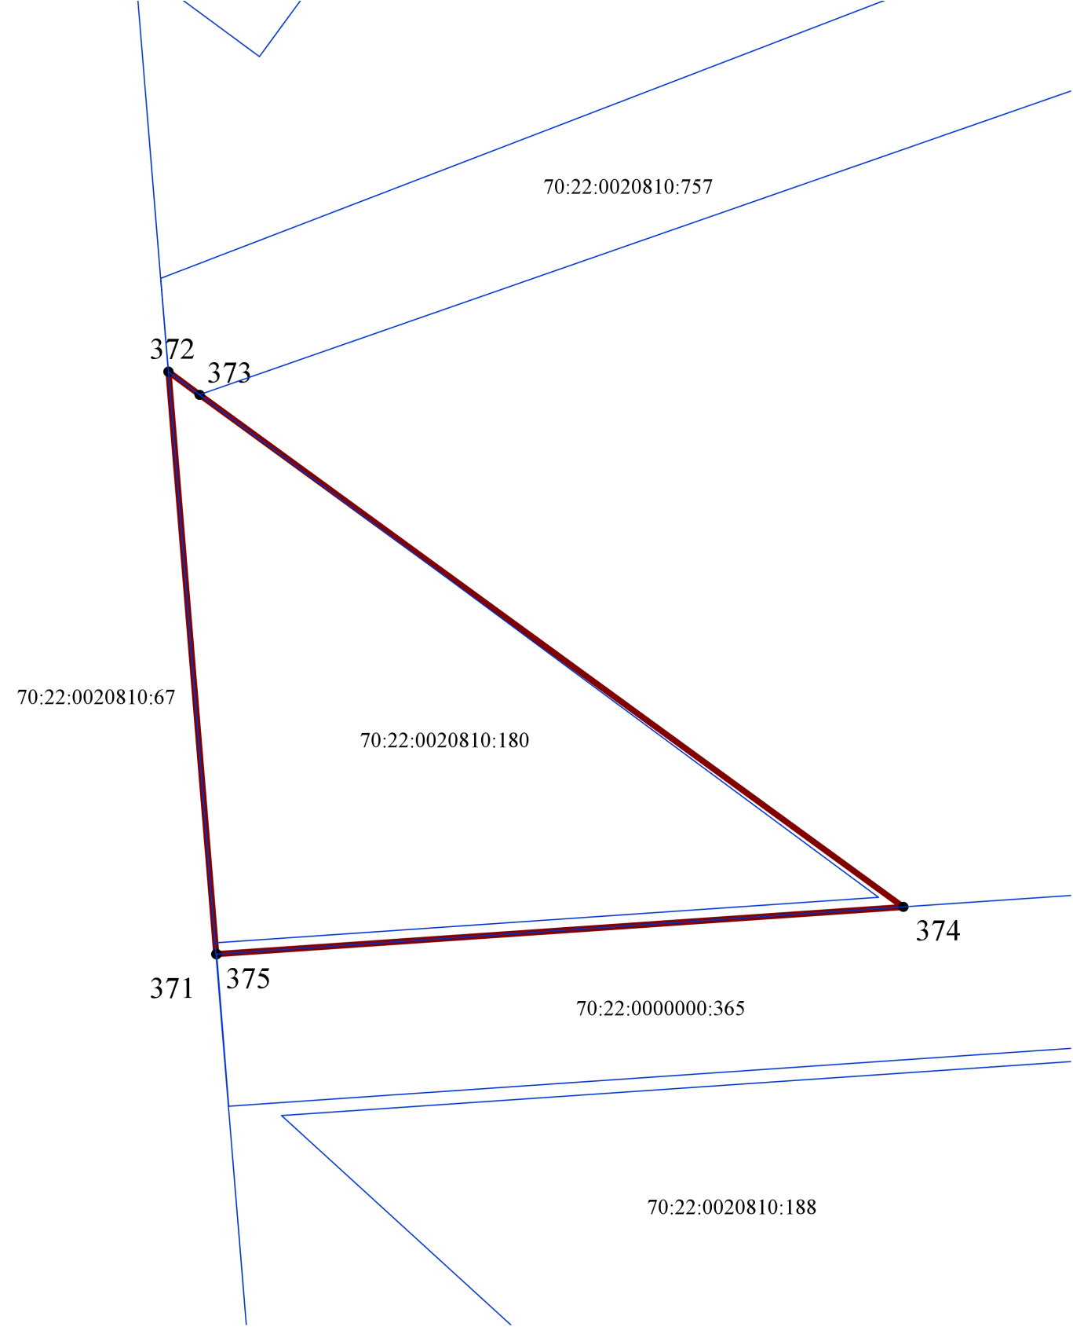

Используемые условные знаки и обозначения:

 | – граница земельного участка, установленная в соответствии с федеральным законодательством, внесенная в Единый государственный реестр недвижимости.
 | – граница полигона территориальной зоны «СН–1».
.1 | – характерная точка границы территориальной зоны.

